Автомеханик

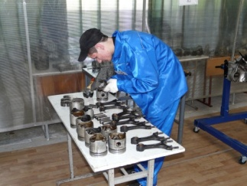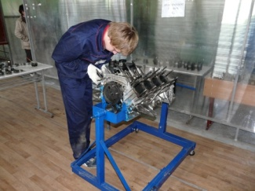

Код профессии 23.01.03
Срок обучения:
На базе 9 классов – очная: 2 года 10 месяцев
Будущая квалификация:
Автомеханик
Будущие профессии:
- Слесарь по ремонту автомобилей
- Водитель автомобиля
- Оператор заправочных станций
Чему научат:
- Диагностировать автомобиль, его агрегаты и системы.
- Выполнять работы по различным видам технического обслуживания.
- Разбирать, собирать узлы и агрегаты автомобиля и устранять неисправности.
- Оформлять отчетную документацию по техническому обслуживанию.
- Управлять автомобилями категорий "С".
- Выполнять работы по транспортировке грузов и перевозке пассажиров.
- Осуществлять техническое обслуживание транспортных средств в пути следования.
- Устранять мелкие неисправности, возникающие во время эксплуатации транспортных средств.
- Работать с документацией установленной формы.
- Проводить первоочередные мероприятия на месте дорожно-транспортного происшествия.
- Производить заправку горючими и смазочными материалами транспортных средств на заправочных станциях.
- Проводить технический осмотр и ремонт оборудования заправочных станций
- Вести и оформлять учетно-отчетную и планирующую документацию.

Важные учебные предметы:
- Электротехника
- Охрана труда
- Материаловедение
- Безопасность жизнедеятельности
- Слесарное дело и технические измерения
- Устройство, техническое обслуживание и ремонт автомобилей
- Теоретическая подготовка водителей автомобилей
- Оборудование и эксплуатация заправочных станций
- Организация транспортировки, приёма, хранения и отпуска нефтепродуктов

По окончании обучения Вы сможете работать:
- на СТО;
- автомобильных сервисах;
- автобазах;
- компаниях, занимающихся автоперевозками;
- гаражных мастерских.

